EJEEJERCICIO EN CLASE MYSQL – CONSULTAS

Nareth Tatiana Ramírez Fuentes

Centro de Biotecnología Agropecuaria (CBA)

Programa: Tecnólogo en Análisis y Desarrollo de Software

Instructor Leonardo Rojas Aldana

Mosquera, Cundinamarca

16 de febrero de 202

Ficha: 3293689

Capturar el modelo relacional creado mysql:
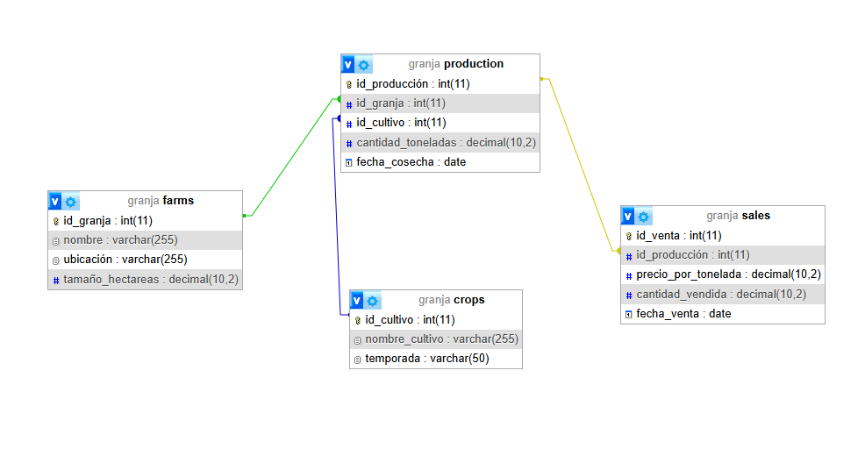
Consulta 1: Listar todas las granjas y sus ubicaciones:
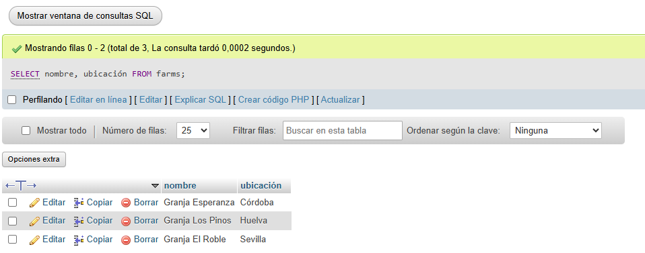

Consulta 2: Obtener todos los cultivos que se cultivan en granja ‘Granja El Roble’:
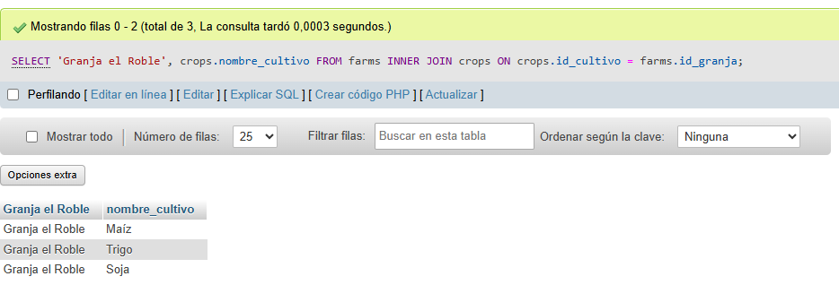
Consulta 3: Listar todas las ventas realizadas en un período específico ‘2024-01-01’-‘2024-12-31’:
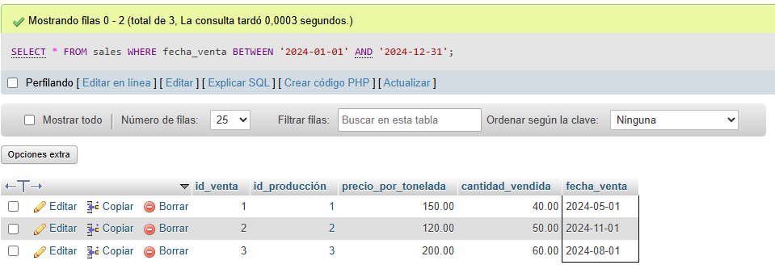
Consulta 4: Listar las granjas que han producido más de 50 toneladas de cualquier cultivo:
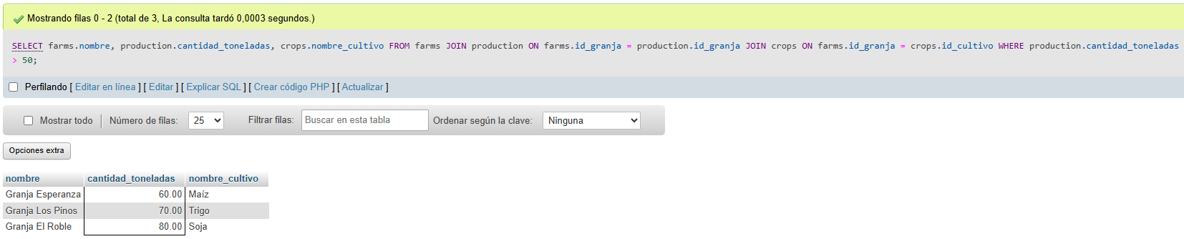

Consulta 5: Listar las granjas ordenadas Ascendente:
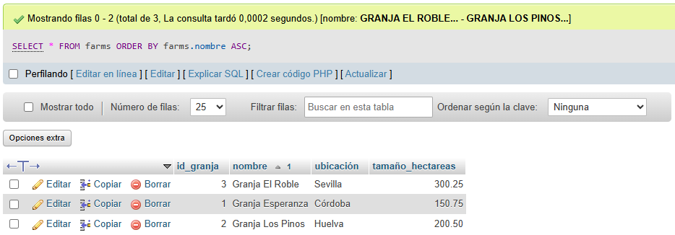
Consulta 6: Listar los nombres de cultivo ordenadas Descendente:
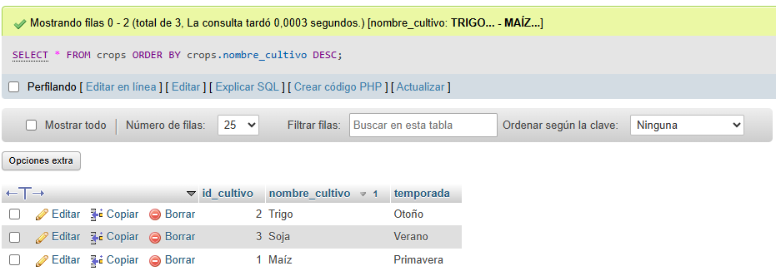

Sentencia JOIN:
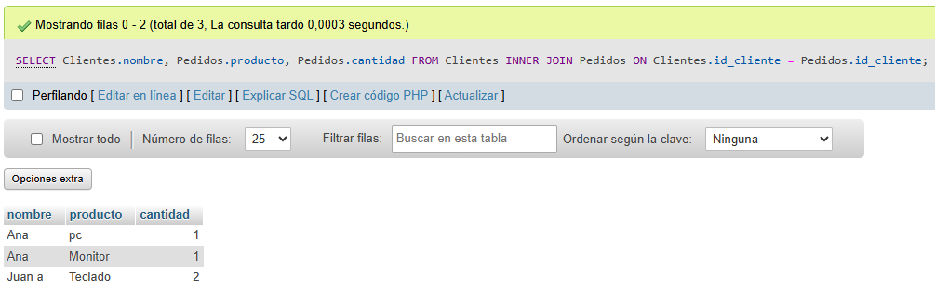
Ejercicio 1:
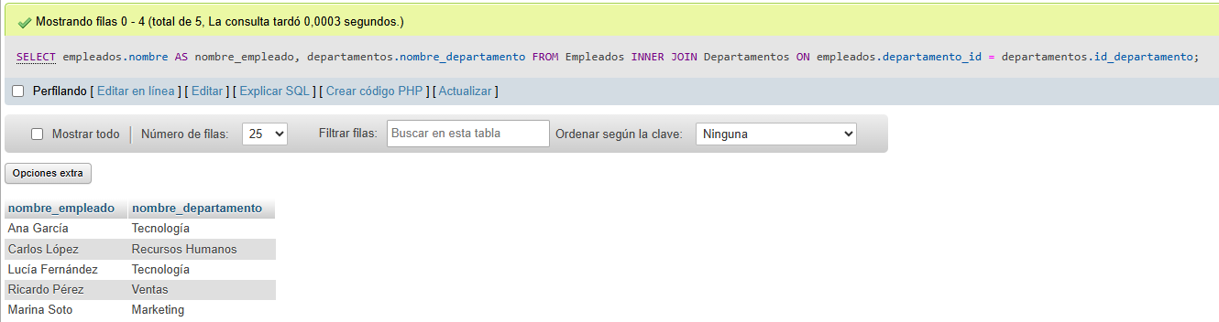

Ejercicio 2:
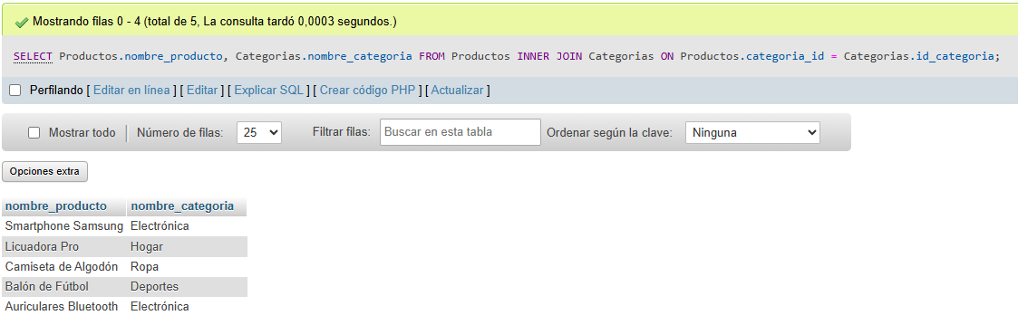
Ejercicio 3:
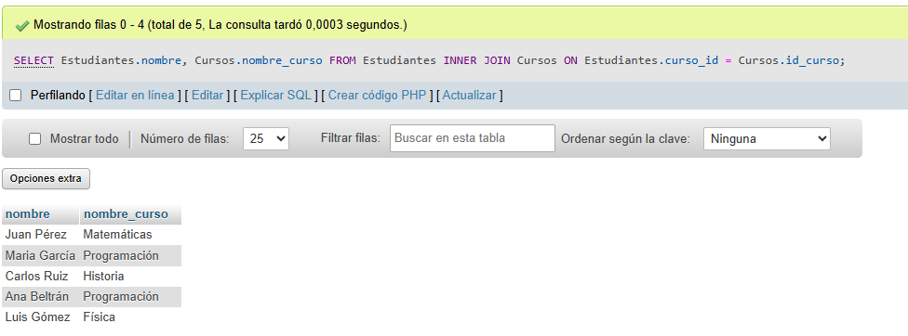

El LEFT JOIN:
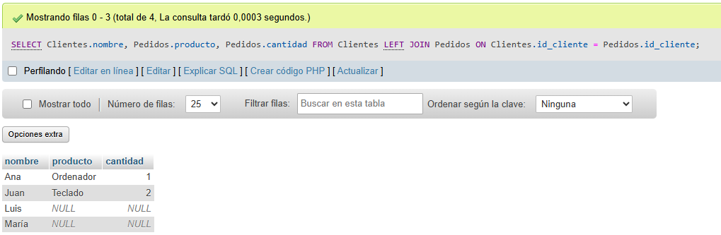

Ejercicio 1:
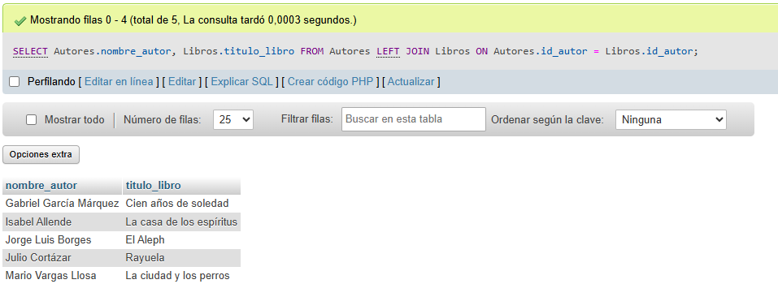

El RIGHT JOIN:
Ejercicio 1:
